|  |
| --- |
|  |
| MOD369-UD4 Configuración de Red |
|  |
| [Escriba el subtítulo del documento] |

**[Escriba el nombre de la compañía]**

[Seleccionar fecha]

Autor: Xabier

MOD369-UD4 Configuración de Red

[Escriba el subtítulo del documento]

Configuración de Red

Ver interfaces de Red

Ificonfig o ifconfig –a

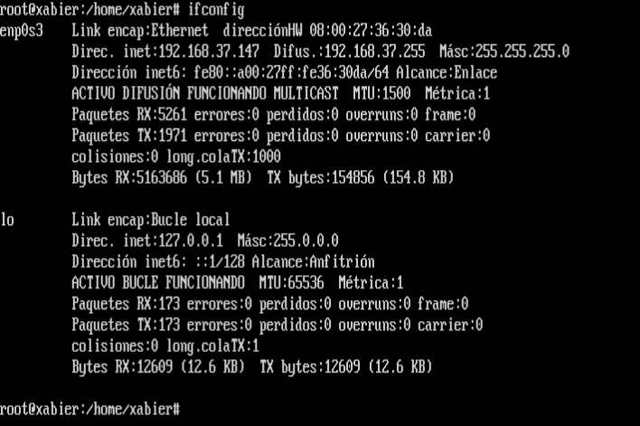

Ficheros de configuración de red

/etc/network/interfaces

Configuración ip estática:

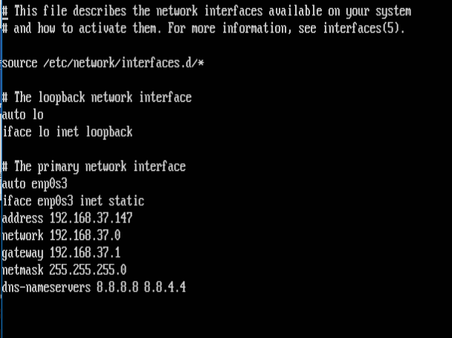

Ip address:

Red network

Gateway - > Puerta de enlace (Router):

Si la máquina con la que queremos comunicarnos no está en nuestra red se envía la información a la puerta de enlace.

Configuración DHCP:

Fichero /etc/network/interfaces

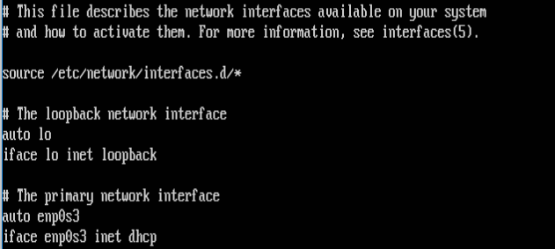

Reconfigurar la red:

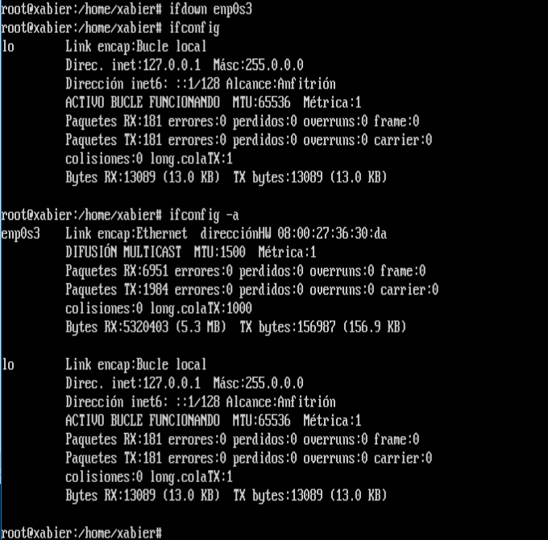

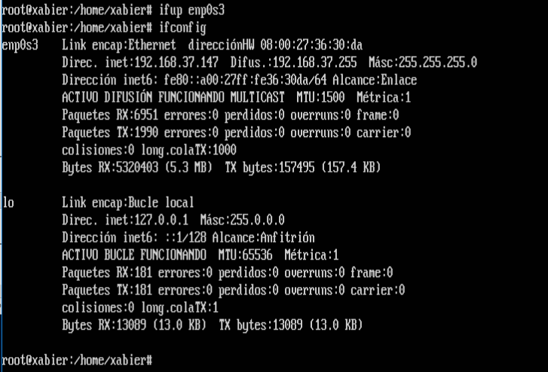

Pruebas:

Conexión con puerta de enlace:

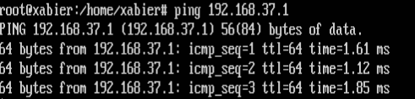

Ping a ip externa:

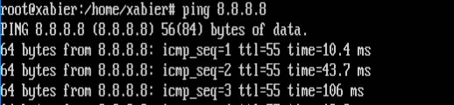

DNS:

